Пояснительная записка

Настоящая пояснительная записка подготовлена с целью предоставления разрешения на условно разрешенный вид использования земельного участка в связи с его межеванием и фактическим использованием, расположенного по адресу: Иркутская обл., г. Бодайбо, ул. Стояновича, 74.

Межуемый земельный участок расположен по адресу: Иркутская обл., г. Бодайбо, ул. Стояновича, 74, фактически используется в целях индивидуального жилищного строительства.
Согласно Правилам землепользования и застройки Бодайбинского муниципального образования, утвержденным решением Думы Бодайбинского городского поселения от 26.05.2020 № 08-па «Об утверждении Правил землепользования и застройки Бодайбинского муниципального образования» рассматриваемый земельный участок расположен в территориальной зоне Ж2 – зона застройки малоэтажными домами, вид использования земельного участка «для индивидуального жилищного строительства (2.1)» относится к условно разрешенному виду использования земельного участка.
В соответствии с п. 1 ст. 5.1 Градостроительного Кодекса РФ в целях соблюдения права человека на благоприятные условия жизнедеятельности, прав и законных интересов правообладателей земельных участков и объектов капитального строительства по проектам решений о предоставлении разрешения на условно разрешенный вид использования земельного участка или объекта капитального строительства проводятся общественные обсуждения или публичные слушания.
Ниже представлены схемы расположения земельного участка.

Схема расположения межуемого земельного участка, расположенного по адресу: Иркутская обл., г. Бодайбо, ул. Стояновича, 74
на публичной кадастровой карте
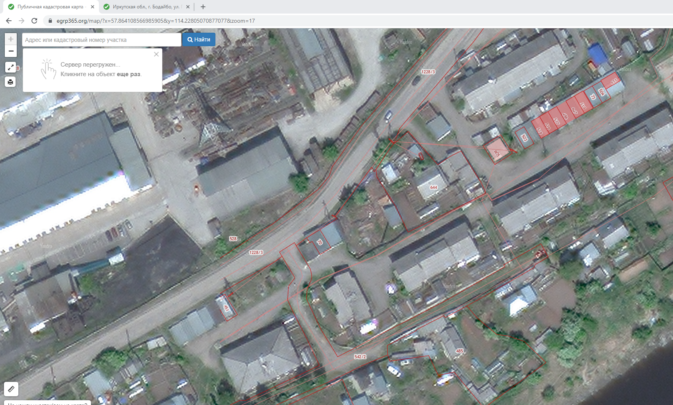
ул. Стояновича
Межуемый земельный участок
ул. Стояновичв, 74
Выкопировка с карты градостроительного зонирования Бодайбинского муниципального образования,
применительно к населенному пункту г. Бодайбо
Межуемый земельный участок
ул. Стояновичв, 74
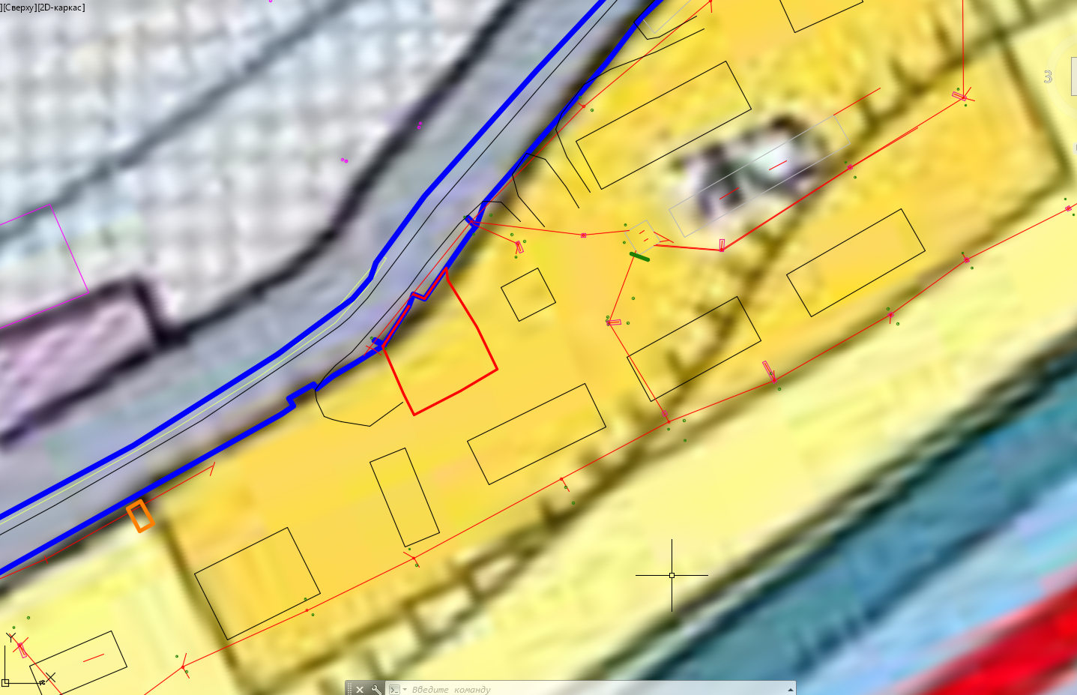
ул. Стояновича

